**Периодическое печатное издание, предназначенное для опубликования правовых актов органов местного самоуправления муниципального образования Сосновское сельское поселение Карсунского района Ульяновской области и иной официальной информации**

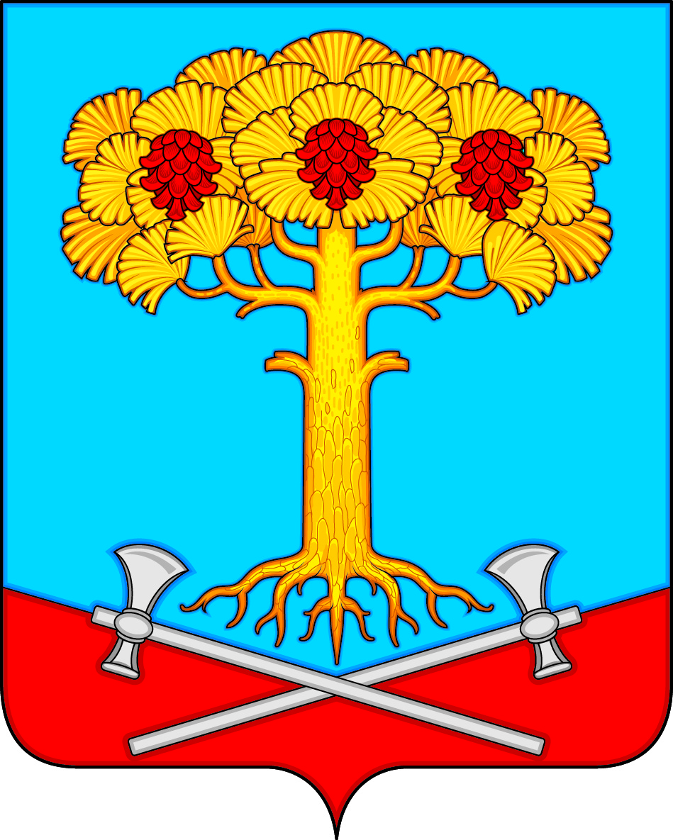

**Информационный бюллетень**

**органов местного самоуправления**

**муниципального образования**

**Сосновское сельское поселение**

**Карсунского района Ульяновской области**

**от 06.05.2024 № 5**

**____________________________________________________________**

**Издается с 2016 года**

Информация о результатах публичных слушаний по проекту изменений и дополнений в Устав муниципального образования Сосновское сельское поселение

Карсунского района Ульяновской области

«06» мая 2024 года состоялись публичные слушания по проекту измене-ний и дополнений в Устав муниципального образования Сосновское поселение Карсунского района Ульяновской области.

На публичных слушаниях присутствовало 31 человек.

По итогам обсуждения проекта изменений и дополнений в Устав муни-ципального образования Сосновское сельское поселение Карсунского района Ульяновской области было принято решение: рекомендовать Совету депутатов муниципального образования Сосновское сельское поселение Карсунского района Ульяновской области принять изменения и дополнения в Устав муниципального образования Сосновское сельское поселение Карсунского района Ульяновской области в предложенной редакции.

Председательствующий на публичных слушаниях

Глава муниципального образования

Сосновское сельское поселение

Карсунского района

Ульяновской области Р.К. Абубекиров

ПРОТОКОЛ

публичных слушаний по проекту изменений и дополнений в Устав

муниципального образования Сосновское сельское поселение

Карсунского района Ульяновской области

Ульяновская область 06.05.2024

Карсунский район 12 часов 00 мин

с. Сосновка

Кабинет главы администрации

МО Сосновское сельское поселение

Карсунского района

Председательствующий: Абубекиров Рашид Кямилевич – Глава муниципального образования Сосновское сельское поселение Карсунского района Ульяновской области.

Секретарь: Середавина Елена Викторовна– депутат Совета депутатов муниципального образования Сосновское сельское поселение Карсунского района Ульяновской области.

Присутствовало – 31 человек.

ПОВЕСТКА ДНЯ:

О выработке рекомендаций по проекту изменений и дополнений в Устав муниципального образования Сосновское сельское поселение Карсунского района Ульяновской области.

Выступил: Абубекиров Р.К.

Устав муниципального образования Сосновское сельское поселение Карсунского района Ульяновской области был принят Советом депутатов 24.12.2019 решением № 45 и зарегистрирован Главным Управлением Мини-стерства юстиции РФ по Приволжскому Федеральному округу отделом Законодательства субъектов РФ и ведения федерального регистра в Ульяновской области 23.01.2020, опубликован в «Информационном бюллетене органов местного самоуправления муниципального образования Сосновское сельское поселение Карсунского района Ульяновской области» от 27.01.2020 № 1.

На основании Федерального закона от 06.10.2003 № 131-ФЗ «Об общих принципах организации местного самоуправления в Российской Федерации», Совет депутатов 15.04.2024 принял решение № 9 «О проекте изменений и дополнений в Устав муниципального образования Сосновское сельское поселение Карсунского района Ульяновской области» и решением № 10 назначил на 06.05.2024 проведение публичных слушаний по проекту изменений и дополнений в Устав муниципального образования Сосновское сельское поселение Карсунского района Ульяновской области.

Сегодня мы должны обсудить проект изменений и дополнений в Устав поселения и с учетом высказанных в ходе обсуждения замечаний и предложе-ний, вынести проект решения «О принятии изменений и дополнений в Устав муниципального образования Сосновское сельское поселение Карсунского района Ульяновской области» на утверждение Совета депутатов муниципаль-ного образования Сосновское сельское поселение Карсунского района Улья-новской области.

Слово по разъяснению изменений и дополнений в Устав муни-ципального образования Сосновское сельское поселение Карсунского района Ульяновской области предоставляется Абубекирову Рашиду Кямилевичу – Главе муниципального образования Сосновское сельское поселение Карсунского района Ульяновской области.

Выступил: Абубекиров Р.К.

Абубекиров Р.К. – Какие есть замечания, предложения, вопросы по проекту изменений и дополнений в Устав муниципального образования Сосновское сельское поселение Карсунского района Ульяновской области?

Поступили предложения:

Рекомендовать Совету депутатов муниципального образования Сосновское сельское поселение Карсунского района Ульяновской области принять изменения и дополнения в Устав на своем заседании в предложенной редакции.

Голосовали:

«за» - 31 человек

«против» - нет

«воздержались» - нет

РЕШИЛИ:

Рекомендовать Совету депутатов муниципального образования Сосновское сельское поселение Карсунского района Ульяновской области принять изменения и дополнения в Устав муниципального образования Сосновское сельское поселение Карсунского района Ульяновской области в предложенной редакции.

Председательствующий Абубекиров Р.К.

Секретарь Середавина Е.В.

____________________________

Адрес редакции :433223, с.Сосновка, ул.Советская д. 25 т 8(84246) 91-134

Ответственный за выпуск: Фомина Л.А. тираж 8 экземпляров